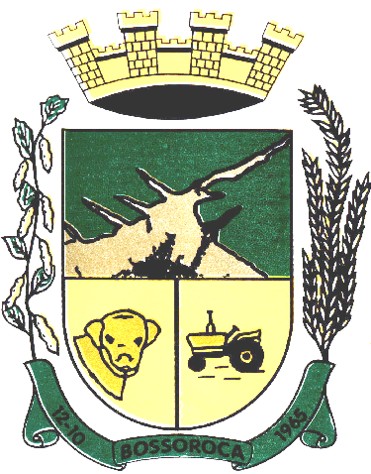
Estado do Rio Grande do Sul
Prefeitura Municipal de Bossoroca
Palácio Municipal João Cândido Dutra
Secretaria Municipal de Assistência Social
EDITAL Nº27/2025 HOMOLOGA RESULTADO FINAL.
O Prefeito Municipal de Bossoroca, no uso de suas atribuições legais, HOMOLOGA E DIVULGA O RESULTADO FINAL do edital nº84/2023, programa social urbano “MEU LAR, CONSTRUINDO SONHOS”.

IDOSO
1° | Tereza Rocha da Silva | 10 pontos
PESSOA PORTADORA DE DEFICIÊNCIA NA FAMÍLIA
2° | Andreia Cristina da Silva Buenavides | 17 pontos
MULHER CHEFE DE FAMÍLIA
3° | Rosangela Beatriz de Lima Pedroso | 16 pontos
4° | Sinara Pereira da Silva | 5 pontos
AMPLA CONCORRÊNCIA
5° | Maria Aline de Sá Ferreira | 15 pontos
6° | Abílio Garcia Fonseca | 14 pontos
7° | Deise Aparecida Sanabria Menezes | 10 pontos
8° | Barbara Santos | 9 pontos
9° | Noeli Teresa Mombach Nascimento | 9 pontos
10° | Anghélica da Silva Marques | 8 pontos
11° | Gabriel do Canto Leal | 4 pontos
12° | Yasmin da Silva Rodrigues | 3 pontos

Gabinete do Prefeito Municipal de Bossoroca, em 29 de janeiro de 2025.

João Alberto Ourique do Nascimento,
Prefeito Municipal de Bossoroca.
Registre-se e Publique-se:

Patricia Marques,
Secretaria da Administração.

